Modulo 4: Comunicazione sociale e abilità sociali per interagire con persone con disturbo dello spettro autistico (ASD)
09:00 – 12:00 (Tempo stimato: 3 ore)

Razionalità: Il disturbo dello spettro autistico (ASD) è un disturbo del neurosviluppo caratterizzato da deficit nella comunicazione sociale e nell'interazione sociale e dalla presenza di comportamenti limitati e ripetitivi. I deficit di comunicazione sociale si manifestano in diversi modi e possono includere difficoltà nel prestare attenzione congiunta e nella reciprocità sociale, nonché difficoltà nella comunicazione verbale e non verbale per l'interazione sociale. Comportamenti, interessi o attività limitati e ripetitivi si manifestano tramite discorsi, movimenti o uso di oggetti stereotipati e ripetitivi; rispetto inflessibile delle routine; interessi limitati e iper- e/o iposensibilità alle stimolazioni sensoriali. Questa definizione è coerente con i criteri diagnostici per l'ASD descritti nel manuale diagnostico e statistico dei disturbi mentali “Diagnostic and Statistical Manual of Mental Disorders”, 5a edizione (DSM-5; Associazione Psichiatrica Americana [APA], 2013). Quando si considerano le persone con ASD, dovrebbero essere conosciuti e presi in considerazioni i componenti della comunicazione sociale (ASHA, 2021) e i parametri di riferimento della comunicazione sociale (ASHA, 2021) così da identificare e descrivere le caratteristiche dell'individuo: l'adulto utilizza il linguaggio verbale e non verbale in modo competente e flessibile; usa più registri con una certa flessibilità e fluidità; dimostra una comprensione e un uso raffinato del comportamento non verbale; sviluppa amicizie strette e relazioni romantiche. Tuttavia, tutti gli operatori devono considerare i fattori culturali e linguistici che possono influenzare l'adeguatezza e/o la rilevanza dei parametri di riferimento. Le persone con ASD hanno difficoltà di comunicazione e con le abilità sociali. Spesso hanno difficoltà ad avere conversazioni e possono non cogliere i segnali sociali. Alcune persone con ASD possono non parlare affatto, mentre altre possono parlare molto bene. Comunque avranno tutti qualche difficoltà a fare amicizia e a comunicare socialmente (ASHA, 2021). Considerata la natura pervasiva della difficoltà nella comunicazione sociale, tutti i soggetti con ASD possono accedere ai servizi che supportano la comunicazione, il linguaggio e le competenze linguistiche. Questi servizi dovrebbero essere implementati in tutti i contesti (ASHA, 2021). Pertanto, c'è la necessità di sostenere l'inclusione di strategie per migliorare la comunicazione sociale, l'interazione e le abilità sociali per le persone con ASD per avere successo nella loro vita quotidiana.
Le difficoltà di comunicazione sociale vissute dai soggetti con ASD influenzano anche le altre persone coinvolte nella comunicazione. I membri della famiglia, gli amici, gli insegnanti e i colleghi affrontano la sfida di imparare a riconoscere e rispondere alle richieste di comunicazione anche appena percepibili e a interpretare le funzioni comunicative dei comportamenti difficili da gestire. I soggetti con ASD riportano il desiderio di avere amicizie e relazioni nonostante le loro difficoltà di comunicazione sociale. Tuttavia, i coetanei spesso si sentono inefficaci negli scambi sociali con le persone con ASD e possono così evitare quelle persone oppure reagire alle aperture sociali in modo negativo (ad esempio prendendo in giro o facendo i bulli). Questa mancanza di impegno appropriato e il bullismo possono avere un impatto negativo sullo sviluppo delle abilità sociali (ASHA, 2021). A causa della complessità del disturbo molti ricercatori hanno intensificato la conduzione di studi, fornendo ora prove sulle pratiche/sulla formazione basate sulla ricerca che risultano più efficaci per le persone con ASD nei risultati più identificati. Secondo i risultati più frequenti rilevati negli studi svolti con persone con ASD sono i risultati relativi alle competenze sociali (ad esempio, necessari per interagire con gli altri) e alle competenze di comunicazione (ad esempio, la capacità di esprimere desideri, necessità, scelte, sentimenti o idee) che possono dimostrare la rilevanza di queste competenze quando si tratta di persone con ASD (Wong et al., 2013). Questo modulo mira a far comprendere la comunicazione sociale e le abilità di interazione sociale per le persone con ASD; in altre parole comprendere il concetto di comunicazione - fondamenti e importanza - e la comunicazione di una persona con ASD, comprendere il concetto di problemi di comunicazione sociale sperimentati da soggetti con ASD, comprendere i concetti di interazione e abilità sociali e la loro implicazione nella vita di una persona con ASD, ovvero nelle relazioni personali e professionali, e come interagire con una persona con ASD nella vita sociale di tutti i giorni.
Il modulo contiene esperienze di adulti con ASD che affrontano sfide e difficoltà nella comunicazione sociale e nelle abilità sociali quotidianamente e le loro implicazioni per il progetto di vita di ogni persona, così come un approccio concettuale che contribuisce a una migliore comprensione della più recente definizione di disturbo dello spettro autistico (ASD).

PROGRAMMA DELLA SESSIONE

MATERIALI
- Computer con applicazioni Microsoft (PowerPoint)
- Quaderno per gli appunti e matita per ogni partecipante
- Proiettore e altoparlanti esterni
- Slide PowerPoint M4_contents Module 2 AuTrain
- Una copia per ogni partecipante del foglio di lavoro 1.4.1. Concetto e criteri diagnostici
- Video/internet Guardare e riflettere 4.1.2.: https://www.youtube.com/watch?v=2Lkb7OSRdGE
- Video/internet Guardare e riflettere 4.1.5.: https://www.youtube.com/watch?v=o_NbDdBq0pU
- Una copia per ogni partecipante del foglio di lavoro 2.4.2. Componenti della comunicazione sociale
- Video/internet - Guardare e riflettere 4.2. Interazione e abilità sociali: https://www.youtube.com/watch?v=fLt54fpQ7h8
- Video/internet Guardare e riflettere 4.1. - 4.2. - Video sulle strategie visive
- Una copia per ogni partecipante del foglio di lavoro 3. 4.1-4.2. - Consigli per la comunicazione
- Video/internet Guardare e riflettere 4.1. - 4.2. (cont.) https://www.youtube.com/watch?v=AIRTKfVdEbA
- Video/internet Attività: Guardare e riflettere 4.3. - 4.4. Stimoli sociali https://www.youtube.com/watch?v=Yx3FWdynt-o
- Video/internet Attività: Guardare e riflettere 4.3. - 4.4. Video facoltativo (20:25 m). Relazioni (se i partecipanti vogliono guardarlo più tardi) https://www.youtube.com/watch?v=mLhLPIqixoQ

PANORAMICA

Inizio 09:00 – 9:30  - Obiettivo  - Contenuti  - Risultati dell'apprendimento  - Organizzazione  - Attività: Leggere e riflettere 4.1.1. -Veloce panoramica: Ricordare il concetto di disturbo dello spettro autistico (ASD) | Sviluppo 09:30 – 10:15  - Capire il concetto di comunicazione - fondamenti e importanza - e la comunicazione di una persona con ASD  - Comprendere il concetto di problemi di comunicazione sociale sperimentati da soggetti con ASD  - Attività: Guardare e riflettere 4.1.2.  - Attività: Pensare e riflettere 4.1.3.  - Attività: Leggere e riflettere 4.1.4.  - Attività: Leggere e riflettere 4.1.4. (cont.)  - Attività: Guardare e riflettere 4.1.5.  - Attività: Pensare e riflettere 4.1.6. Comunicazione sociale
10:15 – 10:45
Pausa
Sviluppo 10:45 – 11:30  - Capire i concetti di interazione e abilità sociali  - Attività: Leggere e riflettere 4.2.1. Interazione e abilità sociali  - Attività: Guardare e riflettere 4.2. Interazione e abilità sociali  - Attività: Guardare e riflettere 4.1. - 4.2.  - Attività: Guardare e riflettere 4.1. - 4.2. (cont.)  - Attività: Pensare e riflettere 4.1. - 4.2.  - Attività: Discussione finale 4.1. - 4.2. | Fine 11:30 – 12:00  - Capacità di relazioni personali (amicizie, coetanei, famiglia) e capacità di comunicazione in contesti pubblici e professionali con ASD  - Conclusione  Attività e materiali:  - Attività: Guardare e riflettere 4.3. - 4.4.  - Attività: Leggere e riflettere 4.3. - 4.4.  - Attività: Discutere e riflettere 4.3. - 4.4.  Riferimenti e risorse  Arrivederci

INIZIO
09:00 – 09:30
Obiettivo, contenuti, risultati dell'apprendimento
Organizzazione
Attività: Leggere e riflettere 4.1.1.
Veloce panoramica: Ricordare il concetto di disturbo dello spettro autistico (ASD)

N. 1. Dare il benvenuto ai partecipanti, introdurre l’obiettivo, i contenuti e i risultati dell’apprendimento di questo modulo
Nota: Presentare le slide numero 1, 2, 3, 4 e 5
1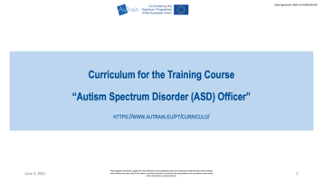 2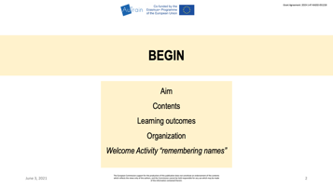
3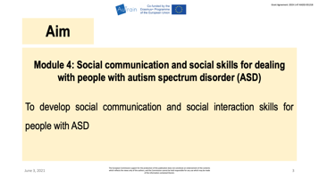 4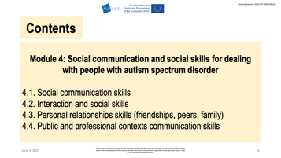
5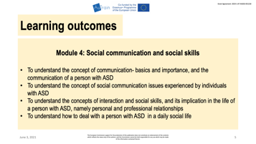
Obiettivo:
Questo quarto modello mira a sviluppare le abilità di comunicazione sociale e di interazione sociale per le persone con un disturbo dello spettro autistico (ASD).
Contenuti:
4.1. Capacità di comunicazione sociale
4.2. Interazione e abilità sociali
4.3. Capacità di relazioni personali (amicizie, coetanei, famiglia)
4.4. Capacità di comunicazione in contesti pubblici e professionali
Risultati dell'apprendimento:
- Capire il concetto di comunicazione - fondamenti e importanza - e la comunicazione di una persona con ASD
- - Comprendere il concetto di problemi di comunicazione sociale sperimentati da soggetti con ASD
- - Comprendere i concetti di interazione e abilità sociali e la loro implicazione nella vita di una persona con ASD, ovvero nelle relazioni personali e professionali
- - Capire come trattare con una persona con ASD nella vita sociale di tutti i giorni

N. 2. Pianificare con i partecipanti delle pause ragionevoli durante l’intero modulo e gli eventuali adattamenti dei contenuti, se necessario
Nota: Presentare le slide numero 6 e 7.
Organizzazione:
Presentare il programma generale della sessione e suggerire una pausa di 30 minuti o due pause di 10 minuti ciascuna. Lasciare che sia il gruppo dei partecipanti a decidere.
6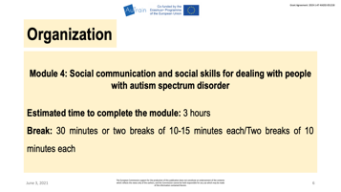 7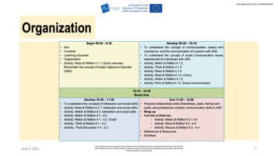
N. 3. Introdurre e sviluppare l'attività: Leggere e riflettere 4.1.1. Veloce panoramica: Ricordare il concetto di disturbo dello spettro autistico (ASD)
Nota: Presentare la slide numero 9.
9 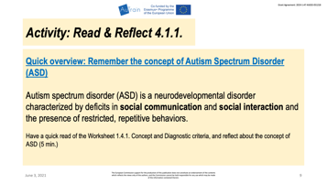
Introdurre l’obiettivo dell'attività: Questa attività ha lo scopo di aiutare i partecipanti a ricordare la definizione di Disturbo dello Spettro Autistico (ASD).
Introdurre il materiale: Distribuire il foglio di lavoro 1.4.1. Concetto e criteri diagnostici
Procedure: Dire ai partecipanti di leggere individualmente la definizione: Il disturbo dello spettro autistico (ASD) è un disturbo del neurosviluppo caratterizzato da deficit nella comunicazione sociale e nell'interazione sociale e dalla presenza di comportamenti limitati e ripetitivi. Riflettere su questo concetto. Concentratevi sui termini comunicazione sociale e interazione sociale in una discussione di gruppo. Verificare se tutti i partecipanti hanno capito l'inclusione di questi termini nella definizione generale di ASD secondo gli attuali criteri diagnostici (Associazione Psichiatrica Americana, 2013).
Adattamento per la sessione online: non necessario.

SVILUPPARE
09:30 – 10:15
Capire il concetto di comunicazione - fondamenti e importanza - e la comunicazione di una persona con ASD
Comprendere il concetto di problemi di comunicazione sociale sperimentati da soggetti con ASD
Attività: Guardare e riflettere 4.1.2.
Attività: Pensare e riflettere 4.1.3.
Attività: Leggere e riflettere 4.1.4.
Attività: Leggere e riflettere 4.1.4. (cont.)
Attività: Guardare e riflettere 4.1.5.
Attività: Pensare e riflettere 4.1.6. Comunicazione sociale

N. 4. Introdurre tutte le attività in SVILUPPO 9:30-10:15
Introdurre tutto il materiale necessario all'inizio di ogni attività (quaderno, matita, foglio di lavoro 2. 4.1 - Componenti della comunicazione sociale e video), lo scopo di ogni attività e i relativi concetti da memorizzare per le attività successive (comunicazione e comunicazione sociale).
Introdurre il concetto di comunicazione - fondamenti e importanza - guardando un breve video (6:11 m), e leggendo il testo ad alta voce. Il concetto di comunicazione sociale e le sue caratteristiche specifiche sono presentati dopo che il concetto di comunicazione è stato pienamente compreso dai partecipanti. I partecipanti dovrebbero integrare quanto qui appreso con i contenuti del Foglio di lavoro 2. 4.1- Componenti della comunicazione sociale (ASHA, 2012). Distribuire il foglio di lavoro 2. 4.1. a tutti i partecipanti all'inizio dell'attività. Dopo aver letto i testi, guarderanno un breve video in cui vengono presentate le differenze di comunicazione e le sfide vissute dalle persone con ASD. Infine, l'Attività conclusiva: Pensare e riflettere 4.1.6. Comunicazione sociale permetterà ai partecipanti di riassumere, pensare, rispondere e discutere in gruppo tre domande generali. Assicuratevi che tutti i partecipanti abbiano la possibilità di condividere i loro pensieri, i loro appunti mentre guardano i video, e le idee sull’argomento trattato nonché il significato di questo concetto per ciò che concerne le persone con ASD. I partecipanti possono approfondire sui seguenti siti: https://www.asha.org/practice-portal/clinical-topics/autism/#collapse_6.
Nota: Presentare le slide dalla 10 alla 15.
10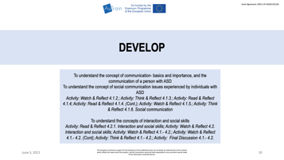 11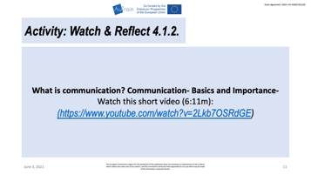
12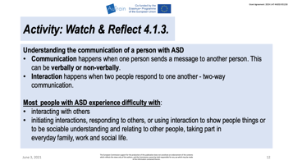 13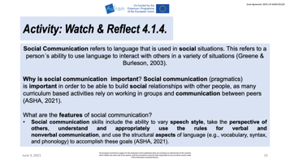
14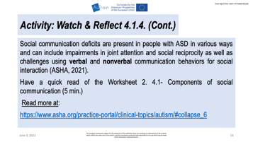 15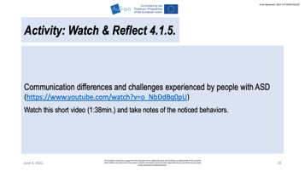
Nota: Mostrare le slide 11 e 15 (esse presentano un link automatico al video) mentre si introduce l'attività e si mostra il video. Non dimenticare di ricordare queste istruzioni per le attività che contengono un video:
Mostrare il video. Per aggiungere sottotitoli con traduzione:
1. Nel programma di riproduzione, selezionare Impostazioni.
2. Selezionare Sottotitoli/CC - Aggiungi sottotitoli.
3. Selezionare Traduzione automatica - scegliere la lingua desiderata.
L'attività: Pensare e riflettere 4.1.6. Comunicazione sociale permetterà ai partecipanti di riassumere, pensare, rispondere e discutere in gruppo tre domande generali.
Introdurre il materiale: Distribuire il Foglio di lavoro per l'attività: Pensare e riflettere 4.1.6. Comunicazione sociale.
Procedure per l'attività 4.1.6. (slide numero 16). Formare piccoli gruppi di partecipanti. Lasciare che siano i partecipanti a formare i gruppi; questo potrebbe aiutarli a conoscersi meglio. Sentitevi comunque liberi di trovare altri modi; mantenevi aperti e flessibili.
I partecipanti dovrebbero leggere a voce alta le domande dell'attività, controllare gli appunti presi durante la visione del video (differenze di comunicazione e sfide vissute dalle persone con ASD), discutere ad alta voce e scrivere le loro risposte e idee.
Domande/Argomenti di discussione:
1. Spiega alcune delle differenze e delle difficoltà di comunicazione che hai rilevato nelle persone con ASD nel video precedente.
2. Cosa ne pensi?
3. Ha mai pensato a queste difficoltà di comunicazione?
16 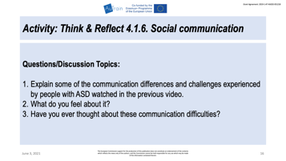
Chiedere se ci sono commenti, dubbi o domande. Ricordate, non ci sono risposte sbagliate. Cercate di dare esempi vissuti dalle persone osservate nel video, o altri esempi se avete avuto a che fare con o conoscete persone con ASD. Condividete la maggior parte dei vostri pensieri e domande con gli altri partecipanti.
Adattamento per la sessione online: Dopo aver visto il video nella sala riunioni principale, mandare i gruppi nelle sale gruppi e passare semplicemente da una stanza all'altra. Fornite sempre un feedback. Condividete tutti i materiali usando la funzione di chat quando è necessario e possibile.

PAUSA
10:15 – 10:45

SVILUPPARE
10:45 – 11:30
Capire i concetti di interazione e abilità sociali
Attività: Leggere e riflettere 4.2. Interazione e abilità sociali
Attività: Guardare e riflettere 4.2. Interazione e abilità sociali
Attività: Guardare e riflettere 4.1. - 4.2.
Attività: Guardare e riflettere 4.1. - 4.2. (cont.)
Attività: Pensare e riflettere 4.1. - 4.2.
Attività: Discussione finale 4.1. - 4.2.

N. 5. Introdurre tutte le attività in SVILUPPO 10:45-11:30
Introdurre i concetti di interazione e abilità sociali e le loro implicazioni nella vita di una persona con ASD leggendo il seguente testo. Alla fine, chiedere se ci sono commenti, dubbi o domande.
Nota: Presentare le slide dalla 18 alla 23.
Introdurre il concetto di abilità sociali (slide numero 18).
Le abilità sociali sono le abilità che usiamo per comunicare e interagire con gli altri, sia verbalmente che non verbalmente, attraverso i gesti, il linguaggio del corpo e il nostro aspetto personale (Greene & Burleson, 2003).
Gli esseri umani sono socievoli e abbiamo sviluppato molti modi per comunicare agli altri i nostri messaggi, pensieri e sentimenti.
18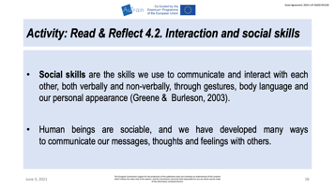 19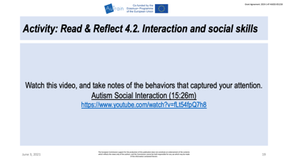
Dopo aver letto la slide numero 18, chiedete ai partecipanti di prepararsi per la prossima attività: Attività: Guardare e riflettere 4.2. Interazione e abilità sociali. Guarderanno un video intitolato Autism Social Interaction (15:26m) (https://www.youtube.com/watch?v=fLt54fpQ7h8) e dovrebbero prendere nota dei comportamenti che hanno attirato la loro attenzione. Questi appunti e pensieri saranno riassunti e discussi nell'attività finale di questo contenuto (Interazione e abilità sociali). Tutti gli appunti contribuiranno ad arricchire la discussione di questi concetti.
Dopo il contenuto delle attività 4.1. Capacità di comunicazione sociale e 4.2. Interazione e abilità sociali, la slide numero 20 presenta l'attività: Guardare e riflettere 4.1. - 4.2. per riassumere la necessità di considerare ancora l'insegnamento/la formazione del linguaggio sociale. È disponibile una serie di opzioni di intervento sulle difficoltà socio-comunicativa nelle persone con ASD e su come applicarle in modo personalizzato e individualizzato. Questo include varie forme di Analisi Comportamentale Applicata, approcci socio-pragmatici, strategie visive (TEACCH, PECS, storie sociali, ecc.). Una strategia usata e molto segnalata è quella delle strategie visive.
La slide numero 20 permetterà ai partecipanti di imparare qualcosa circa la necessità e l'uso di queste strategie, sperimentate da individui con ASD.
20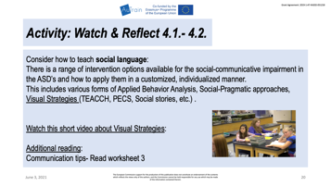 21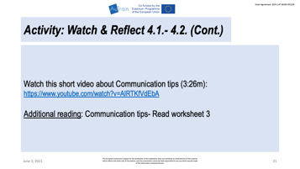
Nota: Mostrare le slide 19, 20 e 21 (esse presentano un link automatico al video) mentre si introduce l'attività e si mostra il video. Non dimenticare di ricordare queste istruzioni per le attività che contengono un video:
Mostrare il video. Per aggiungere sottotitoli con traduzione:
1. Nel programma di riproduzione, selezionare Impostazioni.
2. Selezionare Sottotitoli/CC - Aggiungi sottotitoli.
3. Selezionare Traduzione automatica - scegliere la lingua desiderata.

La slide numero 21 conclude queste strategie con un breve video con Consigli di comunicazione (3:26 m) (https://www.youtube.com/watch?v=AIRTKfVdEbA); ulteriori letture: Consigli per la comunicazione - Leggere il foglio di lavoro 3 (dare a tutti i partecipanti il foglio di lavoro 3 4.1-4.2.).
Dopo aver visto il video, la slide numero 22 darà ai partecipanti la possibilità di svolgere l'attività: Pensare e riflettere 4.1.- 4.2. in cui vengono presentati i Quattro Passi della Comunicazione. Questa attività porterà i partecipanti nella realtà (modello di comportamento/gioco di ruolo) delle esperienze quando si ha a che fare con persone con ASD. Il gioco di ruolo può essere svolto a coppie o piccoli gruppi di partecipanti (3/4). Lasciate che i partecipanti scelgano e organizzino i gruppi, anche in base alla loro esperienza, al loro background, ecc.
22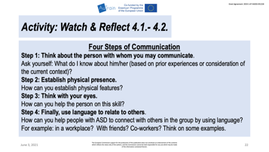
Introdurre l'attività: Pensare e riflettere 4.1. - 4.2. Quattro passi della comunicazione
Passo 1: Pensate alla persona con cui potreste comunicare.
Chiedete a voi stessi: cosa so di lui/lei (in base alle esperienze precedenti o alla considerazione del contesto attuale)?
Passo 2: Stabilite una presenza fisica.
Come si possono stabilire le caratteristiche fisiche?
Passo 3: Pensate con gli occhi.
Come potete aiutare la persona in questa abilità?
Passo 4: Infine, usate il linguaggio per relazionarvi con gli altri.
Come potete aiutare le persone con ASD a stabilire una connessione con le altre persone del gruppo usando il linguaggio? Ad esempio: in un posto di lavoro? Con gli amici? Con i colleghi? Pensate a qualche esempio.
Dopo che tutti i contenuti e le attività proposte sono state presentate, che tutte le domande hanno ricevuto una risposta ed è stato fatto un riassunto (note, riflessioni ad alta voce, giochi di ruolo a coppie o in piccoli gruppi) è prevista un'attività finale in coda ai contenuti dei punti 4.1. e 4.2. Attività: Discussione finale 4.1.- 4.2 (slide numero 23).
Poiché queste attività sono intense, i partecipanti possono discutere in gruppo e condividere i loro pensieri e concludere riassumendo questi ultimi contenuti. Lasciate che i partecipanti decidano se tutti vogliono rispondere, scrivere le risposte o avere una forma diversa di partecipazione alla discussione finale 4-1-4.2.
Slide numero 23 - Attività: Discussione finale 4.1. - 4.2.
23 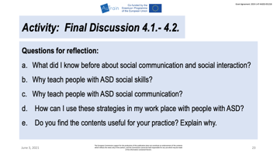
Attività: Discussione finale 4.1. - 4.2.
Chiedere ai partecipanti di leggere a voce alta le domande prima di discutere, riassumere e rispondere in gruppo. Se il gruppo lo desidera, un partecipante qualunque può scrivere le risposte dei gruppi. Se lo desiderano, i partecipanti possono cambiare i ruoli in questa attività finale.
Domande che contribuiscono a una riflessione:
a. Cosa sapevo prima della comunicazione sociale e dell'interazione sociale?
b. Perché insegnare abilità sociali a persone con ASD?
c. Perché insegnare la comunicazione sociale a persone con ASD?
d. Come posso utilizzare queste strategie nel mio luogo di lavoro con persone con ASD?
e. Trovi i contenuti utili per il tuo lavoro? Spiega perché.
Questa attività finale dovrebbe essere rilassante per tutti i partecipanti ed accrescere la motivazione a saperne di più sul miglioramento della comunicazione sociale e delle competenze sociali nelle persone con ASD.
Alla fine, chiedere se ci sono commenti, dubbi o domande e fornire un feedback.

FINE
11:30 – 12:00
Capacità di relazioni personali (amicizie, coetanei, famiglia) e capacità di comunicazione in contesti pubblici e professionali con ASD
Conclusione
Attività e materiali:
Attività: Guardare e riflettere 4.3. - 4.4.
Attività: Leggere e riflettere 4.3. - 4.4.
Attività: Discutere e riflettere 4.3. - 4.4.
Riferimenti e risorse
Arrivederci

N. 6 Concludere la sessione riassumendo e integrando tutti i contenuti che sono legati a, e allo stesso tempo contribuiscono allo sviluppo delle capacità di relazioni personali (amicizie, coetanei, famiglia) e di comunicazione in contesti pubblici e professionali con ASD.
Nota: Presentare le slide dalla 24 alla 28.
24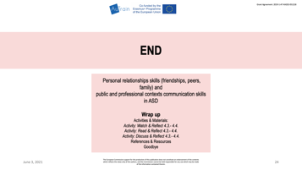
La parte conclusiva della sessione del modulo 4 contribuirà ad avere una conoscenza integrata della comunicazione sociale e delle abilità sociali quando si ha a che fare con persone con ASD, vale a dire a comprendere le capacità di relazioni personali (amicizie, coetanei, famiglia) e di comunicazione in contesti pubblici e professionali con ASD (le slide 25, 26 e 27 contengono attività integrate con brevi video, testi e domande per aiutare a discutere e CONCLUDERE la SESSIONE del Modulo 4.

25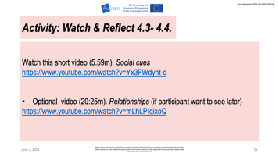 26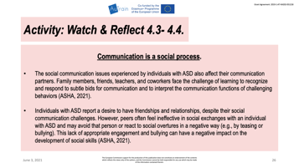
27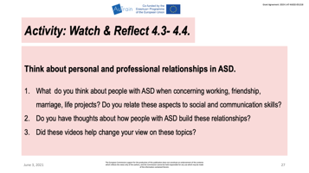 28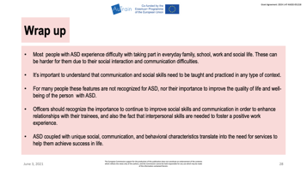
Introdurre tutte le attività CONCLUSIVE: Slide 27 - Attività: Discutere e riflettere 4.3. - 4.4. - Pensa alle relazioni personali e professionali in presenza di disturbi dello spettro autistico (ASD).
1. Cosa pensi delle persone con ASD relativamente all’ambito del lavoro, dell’amicizia, del matrimonio, dei progetti di vita? Associ questi aspetti alle capacità sociali e comunicative?
2. Hai idea di come le persone con ASD costruiscono queste relazioni?
3. Questi video hanno contribuito a cambiare il tuo punto di vista circa questi argomenti?
Conclusione
La maggior parte delle persone con ASD ha difficoltà a partecipare alla vita quotidiana in famiglia, a scuola, al lavoro e alla vita sociale. Questo a causa delle loro difficoltà di interazione sociale e di comunicazione.
È importante capire che la comunicazione e le abilità sociali devono essere insegnate e praticate in qualsiasi tipo di contesto.
Per molte persone queste caratteristiche non sono riconosciute per l'ASD, né la loro importanza per migliorare la qualità della vita e il benessere delle persone con ASD.
Gli operatori dovrebbero riconoscere l'importanza di continuare a sviluppare le abilità sociali e comunicative per migliorare le relazioni con i loro allievi, oltre al fatto che le abilità interpersonali sono necessarie per favorire un'esperienza lavorativa positiva.
L’ASD insieme alle caratteristiche sociali, comunicative e comportamentali uniche si traduce nella necessità di servizi che aiutino a raggiungere il successo nella vita.

Fate domande sulla CONCLUSIONE FINALE DELLA SESSIONE DEL MODULO 4.

N. 7 Introdurre il foglio Riferimenti & Risorse e indicare dove i partecipanti possono trovarlo nella piattaforma Autrain
Nota: Presentare le slide dalla 29 alla 31.
29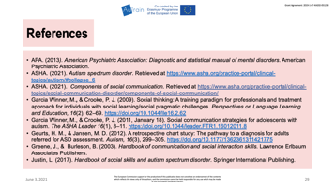 30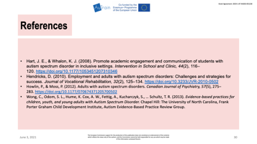
31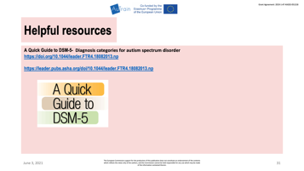
Riferimenti:
- APA. (2013). Associazione Psichiatrica Americana: Manuale diagnostico e statistico dei disturbi mentali. Associazione Psichiatrica Americana.
- ASHA. (2021). Disturbo dello spettro autistico. Tratto dal sito https://www.asha.org/practice-portal/clinical-topics/autism/#collapse_6
- ASHA. (2021). Componenti della comunicazione sociale. Tratto dal sito
- https://www.asha.org/practice-portal/clinical-topics/social-communication-disorder/components-of-social-communication/
- Garcia Winner, M., & Crooke, P. J. (2009). Social thinking: A training paradigm for professionals and treatment approach for individuals with social learning/social pragmatic challenges. Perspectives on Language Learning and Education, 16(2), 62–69. https://doi.org/10.1044/lle16.2.62
- Garcia Winner, M., & Crooke, P. J. (18 gennaio 2011). Social communication strategies for adolescents with autism. The ASHA Leader 16(1), 8–11. https://doi.org/10.1044/leader.FTR1.16012011.8
- Geurts, H. M., & Jansen, M. D. (2012). A retrospective chart study: The pathway to a diagnosis for adults referred for ASD assessment. Autism, 16(3), 299–305. https://doi.org/10.1177/1362361311421775
- Greene, J., & Burleson, B. (2003). Manuale di comunicazione e abilità di interazione sociale. Lawrence Erlbaum Associates Publishers.
- Justin, L. (2017). Handbook of social skills and autism spectrum disorder. Springer International Publishing.

- Hart, J. E., & Whalon, K. J. (2008). Promote academic engagement and communication of students with autism spectrum disorder in inclusive settings. Intervention in School and Clinic, 44(2), 116–120. https://doi.org/10.1177/1053451207310346
- Hendricks, D. (2010). Employment and adults with autism spectrum disorders: Challenges and strategies for success. Journal of Vocational Rehabilitation, 32(2), 125–134. https://doi.org/10.3233/JVR-2010-0502
- Howlin, P., & Moss, P. (2012). Adults with autism spectrum disorders. Canadian Journal of Psychiatry, 57(5), 275–283. https://doi.org/10.1177/070674371205700502
- Wong, C., Odom, S. L., Hume, K. Cox, A. W., Fettig, A., Kucharczyk, S., … Schultz, T. R. (2013). Evidence-based practices for children, youth, and young adults with Autism Spectrum Disorder. Chapel Hill: L’università del North Carolina, Frank Porter Graham Child Development Institute, Autism Evidence-Based Practice Review Team.

Nota: Presentare le slide numero 32 e 33.
Risorse utili
32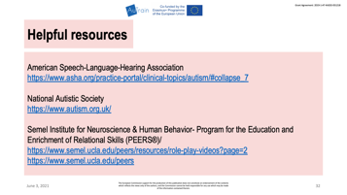 33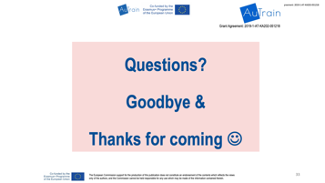

- American Speech-Language-Hearing Association: https://www.asha.org/practice-portal/clinical-topics/autism/#collapse_7
- National Autistic Society: https://www.autism.org.uk/
- Semel Institute for Neuroscience & Human Behavior - Program for the Education and Enrichment of Relational Skills (PEERS®)/ https://www.semel.ucla.edu/peers/resources/role-play-videos?page=2
- https://www.semel.ucla.edu/peers
- Piattaforma Autrain: https://www.autrain.eu/

N. 8. Domande? Arrivederci e grazie per aver partecipato
Chiedere ai partecipanti se hanno domande. Durante i saluti finali, cercare di trasmettere ai partecipanti l’importanza dello scopo che hanno raggiunto, valorizzando il lavoro svolto e i risultati raggiunti all'interno del modulo. Sottolineare le competenze che hanno acquisito ricordando le abilità e i punti di forza che possiedono ora sulle competenze e le abilità quando hanno a che fare con persone con ASD.
Nota: Presentare la slide numero 34.
35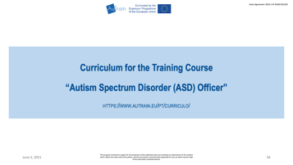

Fine del modulo
Riflessione del formatore
Al termine del modulo, scrivi una riflessione su quanto è successo durante il processo. per quanto riguarda l'apprendimento dei partecipanti, le attività, l'organizzazione, ecc.

Attività: Pensare e riflettere 4.1.6. Comunicazione sociale
(è possibile fornire le risposte in questo foglio)
Domande/Argomenti di discussione:

1 - Spiega alcune delle differenze e delle difficoltà di comunicazione che hai rilevato nelle persone con ASD nel video precedente.

2 - Cosa ne pensi?

3 - Hai mai pensato a queste difficoltà di comunicazione?

Attività: Discussione finale 4.1. - 4.2.
(è possibile fornire le risposte in questo foglio)
Domande che contribuiscono a una riflessione:

a. Cosa sapevo prima della comunicazione sociale e dell'interazione sociale?
b. Perché insegnare abilità sociali a persone con ASD?
c. Perché insegnare la comunicazione sociale a persone con ASD?
d. Come posso utilizzare queste strategie nel mio luogo di lavoro con persone con ASD?
e. Trovi i contenuti utili per il tuo lavoro? Spiega perché.

Attività: Discutere e riflettere 4.3. - 4.4.
(è possibile fornire le risposte in questo foglio)
Pensa alle relazioni personali e professionali in presenza di disturbi dello spettro autistico (ASD).

1 - Cosa pensi delle persone con ASD relativamente all’ambito del lavoro, dell’amicizia, del matrimonio, dei progetti di vita? Associ questi aspetti alle capacità sociali e comunicative?

2 - Hai idea di come le persone con ASD costruiscono queste relazioni?

3 - Questi video hanno contribuito a cambiare il tuo punto di vista circa questi argomenti?

